Buciki na chrzest dla chłopca i inne akcesoria dla dzieci
W sklepie internetowym Stylo Chrzest kupimy Buciki na chrzest dla chłopca i inne elementy stylizacji na chrzest czy inną, wyjątkową okazję. Przeczytaj o tym więcej w artykule.

Gdzie warto kupić buciki na chrzest dla chłopca?

Buciki na chrzest dla chłopca z oferty sklepu internetowego Stylowy Chrzest - sprawdź w naszym artykule dlaczego uważamy, iż są potrzebne

Ubranka na Chrzest Święty
Biorąc pod uwagę iż w ostatnich miesiącach wszelkiego rodzaju wydarzenia kościelne takie jak śluby chrzty czy komunię mogły odbywać się w znacznie okrojone ubrania Szeroka Część rodziców czy też przyszłych nowożeńców zdecydowała się na przeniesienie tych kościelnych okazji na inny termin aktualnie możliwe jest przeprowadzenia czy to wesele A czy też chrztu do 150 osób w związku z czym w najbliższych miesiącach czeka nas prawdziwe sezon rodzinnych i przyjacielskich okoliczności. Jeżeli planujesz chrzest swojego dziecka w najbliższym czasie, pamiętaj by już teraz zaopatrzyć się w odświętną stylizację zarówno dla siebie jak i dla malucha. Gdzie szukać ubranek na chrzest dla dziecka? W sklepie internetowym Stylowy Chrzest. Szczególną uwagę zwróć na buciki na chrzest dla chłopca

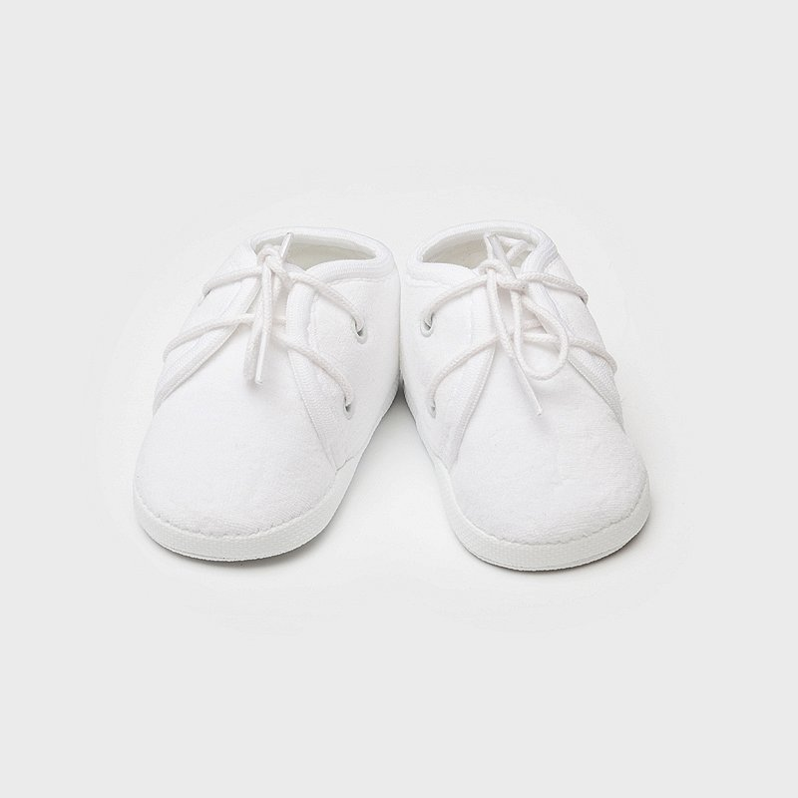
Buciki na chrzest dla chłopca
Wydawać by się mogło, że chrzest to takie wydarzenie, w którym tak naprawdę buciki mogą być zbędne gdyż dziecko można owinąć w kocyk czy też w odświętną chustę. Niemniej jednak pamiętajmy, iż my kościołach zwykle jest dość chłodno, dlatego też buciki na chrzest dla chłopca czy też dla dziewczynki będą naszym zdaniem niezbędne.

